３年数学宿題プリント ３年 組 氏名 《 》
ＮＯ７８ 月 日 時間 ： ～ ： （ 分） 点
【１】次の各問いに答えなさい。
（１）を計算しなさい。

（２）を計算しなさい。

（３） をａについて解きなさい。

（４）方程式 を解きなさい。

（５）方程式を解きなさい。

（６） を計算せよ。

（７） を計算せよ。

（８） を因数分解せよ。

（９）二次方程式を解きなさい。

（１０）和が２で，積が－４８であるような２つの数を求めなさい。

【２】次の各問いに答えなさい。
（１）の整数の部分をａ、小数部分をｂとするとき、ｂの値を求めなさい。

（２）関数 で，ｘの値がａからａ＋４まで増加するときの変化の割合は４０です。このとき，ａの値を求めなさい。

（３）ある中学校の３年生は，全体で１２０人います。そのうち男子の１０％と女子の１６％が吹奏楽部員で，その人数の合計は１５人です。３年生全体の男子と女子の人数をそれぞれ求めなさい。
《式》

（４）１から４までの数字を1つずつ書いた４個のボールが入っている袋の中から，同時に玉を２個取り出します。２つのボールに書かれた数の差が１になる確率を求めなさい。

（５）底面の半径が5cm，母線の長さが10㎝の円錐の側面の展開図は，おうぎ形になります。
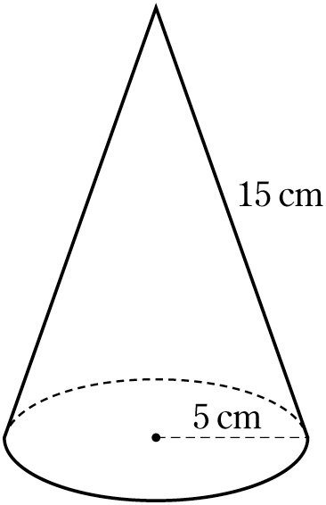
その中心角を求めなさい。
また、円錐の体積も求めなさい。
10㎝

【３】次の各問いに答えなさい。
ｍ

（１）

ℓ

①直線ℓ、ｍの式を求めなさい。

②直線ℓ、ｍの交点の座標を求めなさい。

（２）下の図で、∠ｘの大きさを求めなさい。
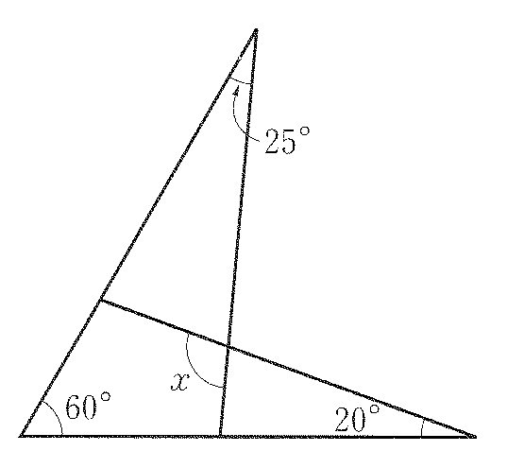

（３）∠ｘの大きさを求めよ。
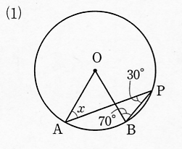

３年数学宿題プリント ３年 組 氏名 《 》
ＮＯ７８ 月 日 時間 ： ～ ： （ 分） 点
【１】次の各問いに答えなさい。
（１）を計算しなさい。
答 －７
答
答

（２）を計算しなさい。

（３） をａについて解きなさい。

答
答

（４）方程式 を解きなさい。

（５）方程式を解きなさい。

答
答 －３６

（６） を計算せよ。

（７） を計算せよ。

答

（８） を因数分解せよ。

（９）二次方程式を解きなさい。

答
答 －６，８

（１０）和が２で，積が－４８であるような２つの数を求めなさい。

【２】次の各問いに答えなさい。
（１）の整数の部分をａ、小数部分をｂとするとき、ｂの値を求めなさい。

（２）関数 で，ｘの値がａからａ＋４まで増加するときの変化の割合は４０です。このとき，ａの値を求めなさい。

答 男子７０人
女子５０人
答 １０５°
答 ４０°

（３）ある中学校の３年生は，全体で１２０人います。そのうち男子の１０％と女子の１６％が吹奏楽部員で，その人数の合計は１５人です。３年生全体の男子と女子の人数をそれぞれ求めなさい。
《式》

答
答
答

（４）１から４までの数字を1つずつ書いた４個のボールが入っている袋の中から，同時に玉を２個取り出します。２つのボールに書かれた数の差が１になる確率を求めなさい。

（５）底面の半径が5cm，母線の長さが10㎝の円錐の側面の展開図は，おうぎ形になります。
その中心角を求めなさい。
また、円錐の体積も求めなさい。
10㎝
答

【３】次の各問いに答えなさい。
ｍ

（１）

ℓ

①直線ℓ、ｍの式を求めなさい。

②直線ℓ、ｍの交点の座標を求めなさい。

答
答
答

（２）下の図で、∠ｘの大きさを求めなさい。

（３）∠ｘの大きさを求めよ。

